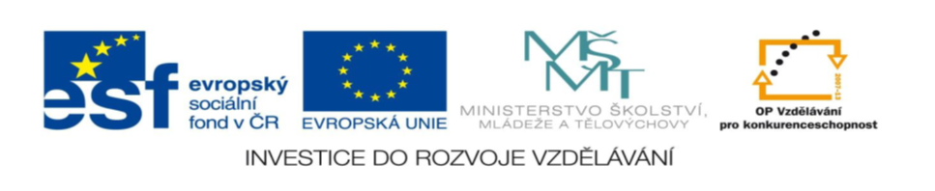
VY_32_INOVACE_621

Osvícenský absolutismus Marie Terezie a Josefa II.

Počátkem …18.…. století se na rakouský trůn dostává otec …Marie Terezie…………….., Karel VI. Jeho rozhodnutím je vydána tzv. ……Pragmatická sankce……………………., která zaručovala nástupnictví na trůn i v ženské linii rodu. ……………Marie Terezie……………. prohrává s pruským králem Fridrichem II. války o dědictví rakouské a přichází o …Slezsko………………. Tyto porážky vedou k zahájení ………reforem…………….. a k výstavbě pevností, např. v………Terezín, Josefov, Olomouc…………….
Pro lepší výběr daní pro vojenské účely byl proveden také soupis domů, obyvatel a pozemkového majetku nazvaný ………Tereziánský katastr…………………..
V důsledku častých konfliktů došlo také ke zhoršení postavení poddaných a ke zvýšení jejich ……robotních…… povinnosti k vrchnosti.
Pro zlepšení vzdělání obyvatel a především pozdějších vojáků byla roku …1774… zavedena …………povinná školní docházka………….
V reformách ……Marie Terezie………...pokračoval po její smrti syn …Josef II……………
Mezi jeho nejvýznamnější kroky patřilo zrušení nevolnictví (vysvětli)………………Lidé se mohli volně stěhovat – za prací, mohli se vdávat a ženit bez povolení vrchnosti………………………………………………………………………………………………. roku 1781. Zavedl také ………Toleranční patent………………………………., který povoloval vyznávat také 2 nejvýznamnější evangelické ……helvéstskou konfesi, augšpurskou konfesi a řeckokatolické náboženství……………………………(doplň) konfese.
Josef II. se pokusil také omezit moc církve výrazným rušením …klášterů…………………
Celá vláda obou panovníků je pak spojena centralizací úřadů do …Vídně…………. (dnešní hlavní město Rakouska) a prosazováním …němčiny……………… jako jediného úředního jazyka.

Jméno autora: Radek Podhorný
Datum vytvoření: 17. 2. 2013
Ročník, pro který je materiál vytvořen: VIII.
Vzdělávací oblast: Člověk a společnost
Vzdělávací obor: Dějepis
Metodický list – anotace: Pracovní list slouží k opakování, procvičování a upevňování znalostí daného dějepisného učiva. Žáci na základě nápověď v závorkách doplňují do textu základní informace týkající se probíraného učiva.
Doba práce v hodině: 15 – 20 minut
Použité zdroje: vlastní tvorba

